合同管理
1、采购合同业务流程总体说明：
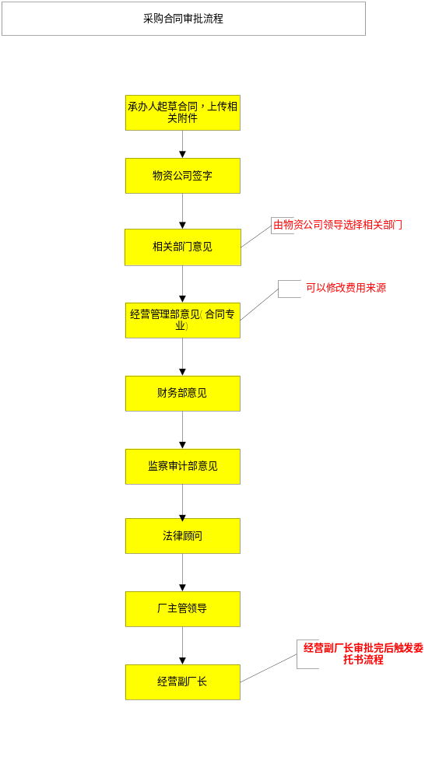

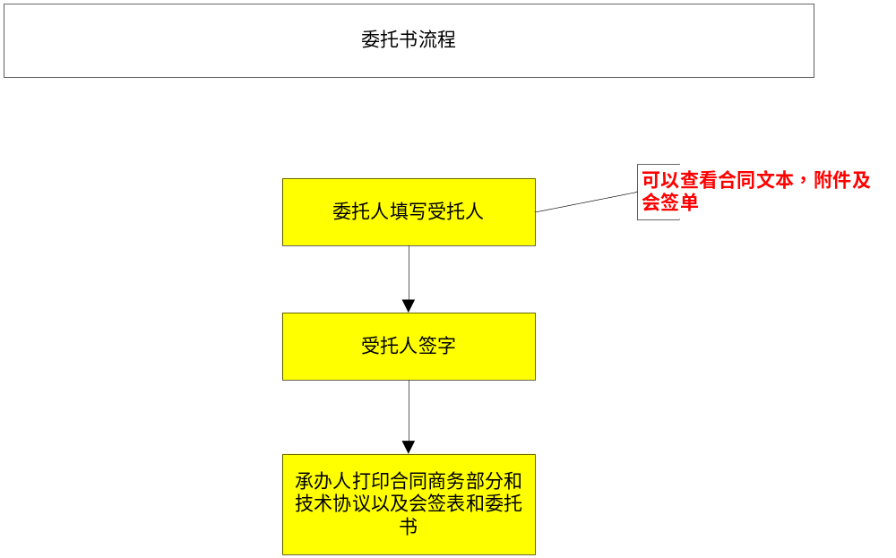

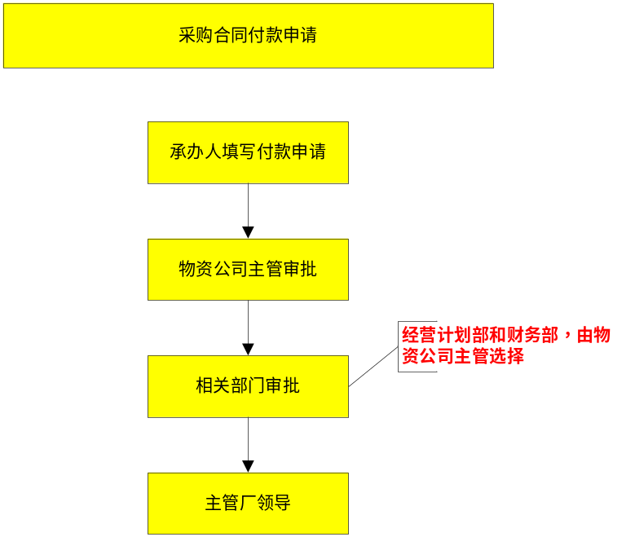

2、采购合同系统操作说明：
2.1 采购合同会签申请
操作路径：经济合同管理——采购合同管理——采购合同会签申请
操作界面：
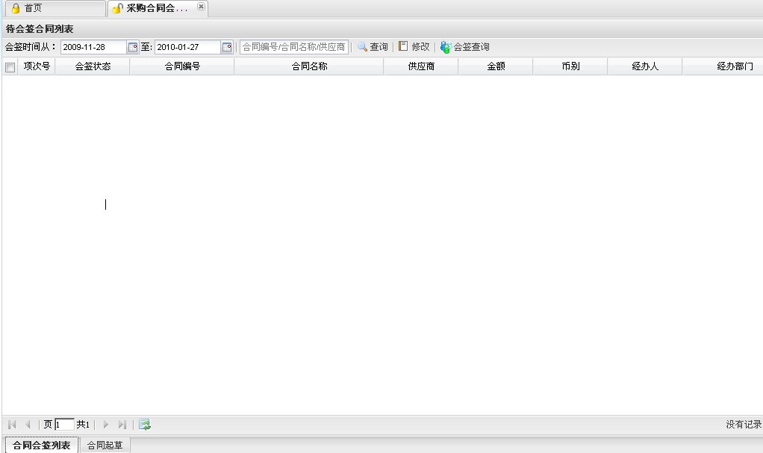
点击起草合同，画面迁移入下图：
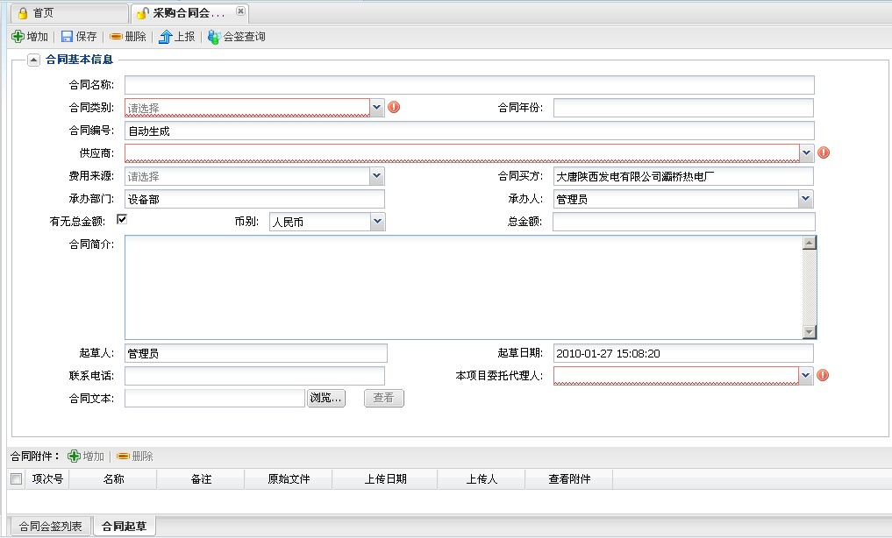
功能说明：承办人填写合同基本信息，上传合同文本和相关附件。
上报按钮：上报给物资管理部主任审批，界面如下图：

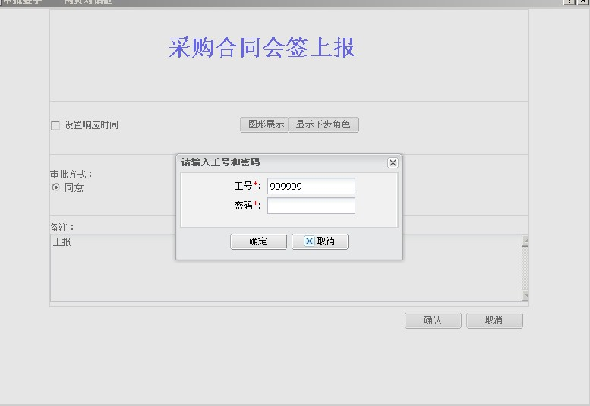

输入自己的工号和密码，点击“确定”按钮就完成了上报。

  - 采购合同会签审批
操作路径：经济合同管理——采购合同管理——采购合同会签审批
操作界面：
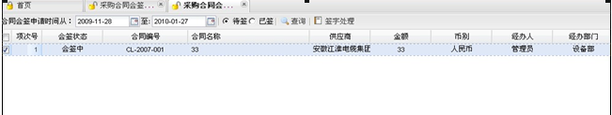

选定需要审批的合同后，点击“签字处理按钮”可以对此合同的详细信息进行查看：

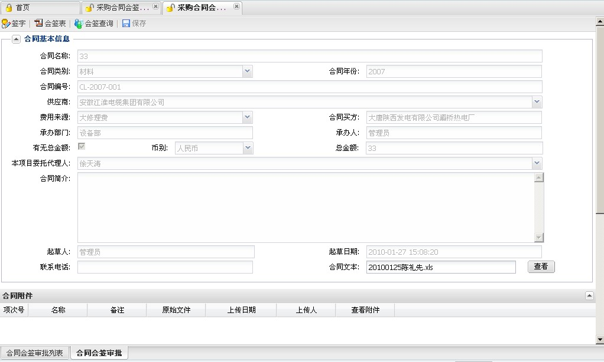
通过点击“会签表”按钮，可以查看会签表；通过点击“会签查询”按钮，可以看到此合同的审批流程和审批状态；点击“签字”按钮，对合同进行审批，会跳出如下页面：
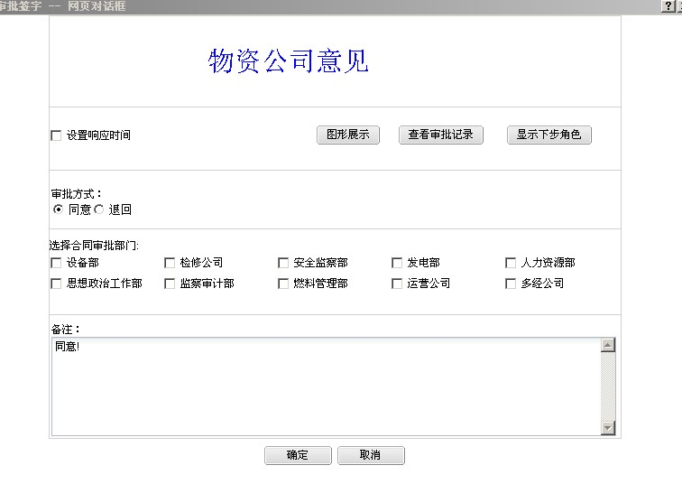
点击“确定”按钮，输入工号密码，点确定，审批就通过了。

2.3、采购合同委托管理审批
会签流程走完的合同将自动进入下面页面的合同列表：

2.3.1 厂长填写委托人

操作路径：经济合同管理——采购合同管理——采购合同委托管理审批
操作界面：
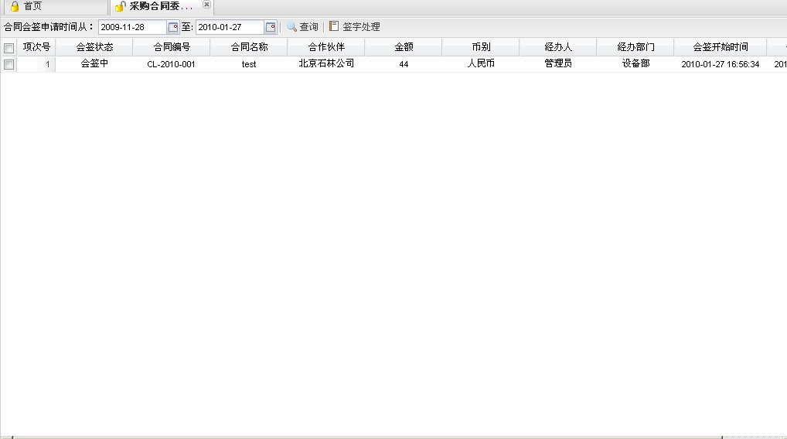
先选中要处理的合同，再点击“会签处理”按钮，跳转到如下，审批页面：
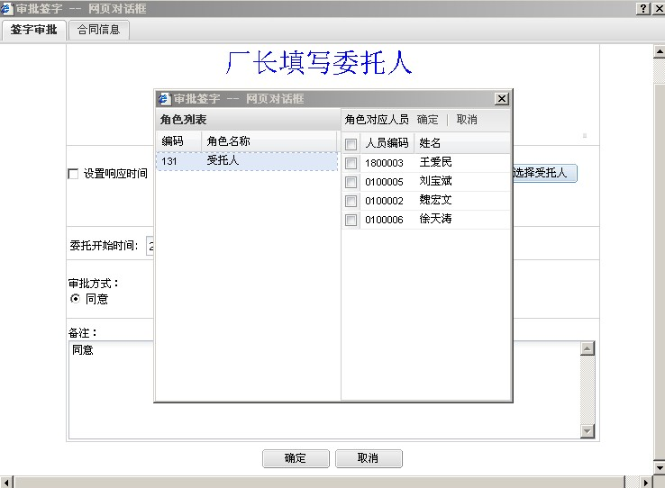
先选择委托人，在点击“确定按钮”，输入工号和密码，即审批完成；

2.3.2委托人签字
操作路径：经济合同管理——采购合同管理——采购合同委托管理审批
操作界面：

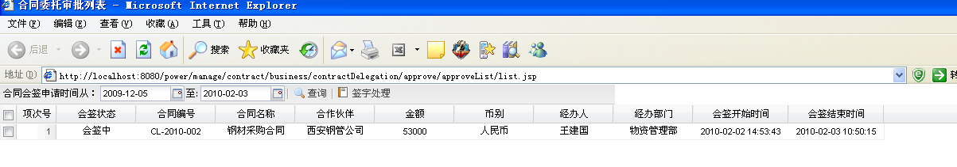
先选中要处理的合同，再点击“会签处理”按钮，跳转到如下，审批页面：
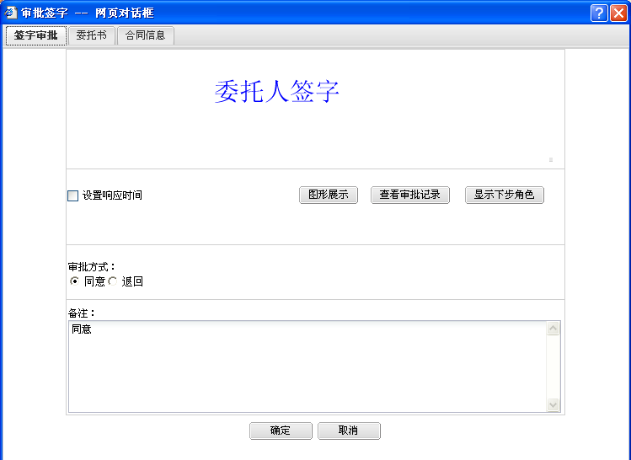
点击“确定按钮”，输入工号和密码，即审批完成；

- 合同变更会签流程
操作路径：经济合同管理——采购合同管理——合同变更会签申请
操作界面：
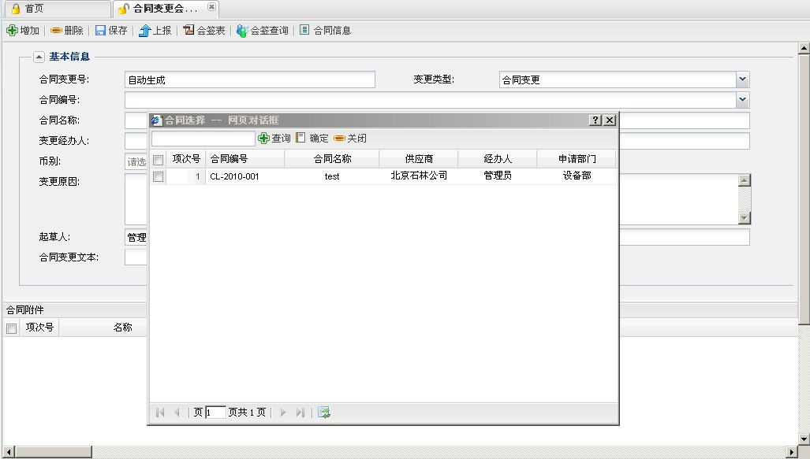
点击合同编号下拉框，在合同选择页面选中需要变更会签的合同，点击确定，完善合同信息后，点击“保存”按钮，再次对合同合同信息进行更改保存后，类似合同会签的操作，点击“上报”按钮，对该会签变更进行上报。合同变更会签审批类似合同会签审批。
- 合同付款计划设置
操作路径：经济合同管理——项目合同管理——合同付款计划设置
操作界面：

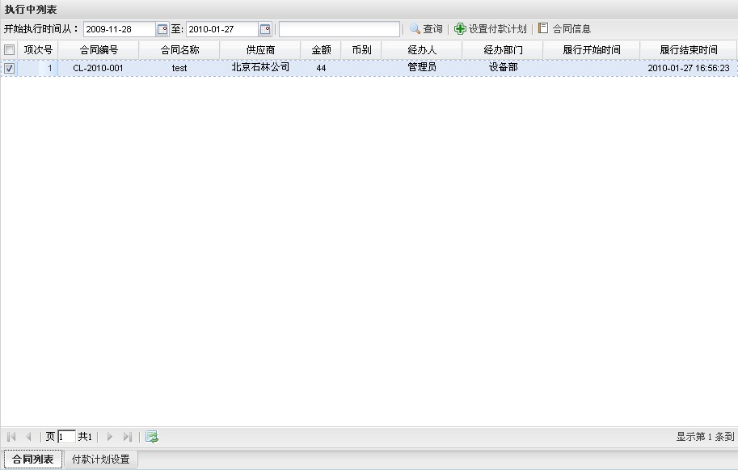
选中需要处理的合同，点击“设置付款计划”按钮
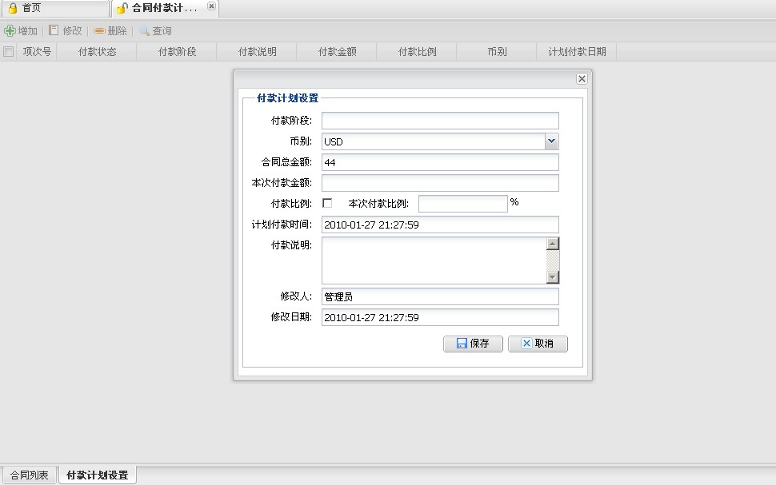
通过点击“增加”“删除”“修改”按钮来对合同付款计划进行处理；
- 采购合同付款流程
5.1、采购合同付款申请
操作路径：经济合同管理——项目合同管理——采购合同付款申请
操作界面：

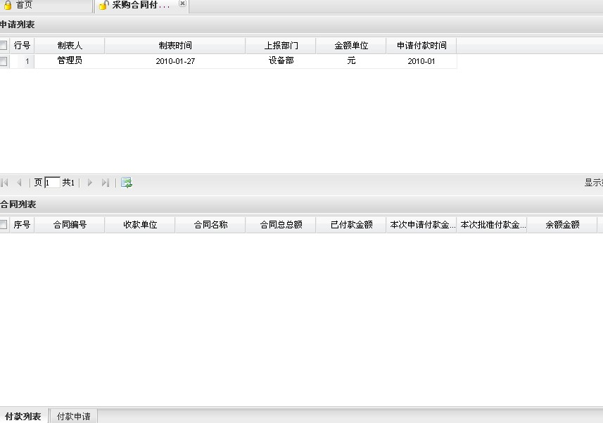
通过双击申请列表的条目，进入付款申请页面
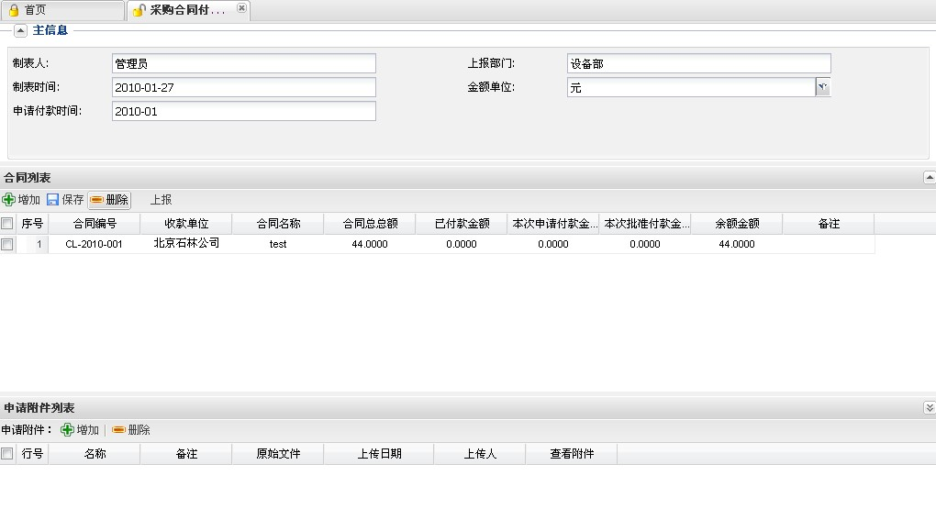
通过增加删除按钮来处理付款条目，保存后即可以上报；
  - 采购合同付款审批
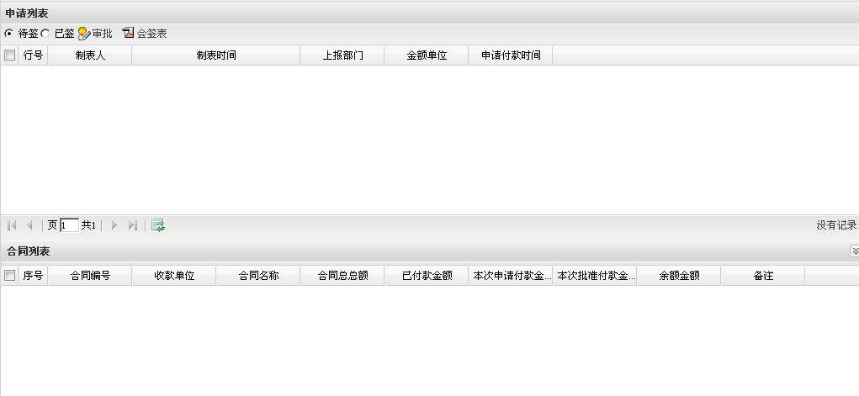
选中需要审批的条目，点击“审批”按钮即可以进行审批

二 项目合同管理
1、项目合同业务流程总体说明：

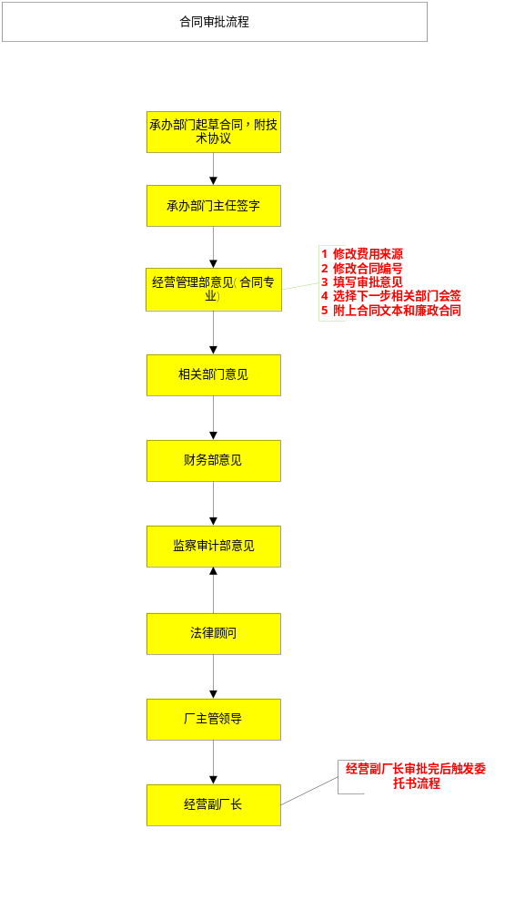
项目合同委托流程图：

合同结算流程图如下：
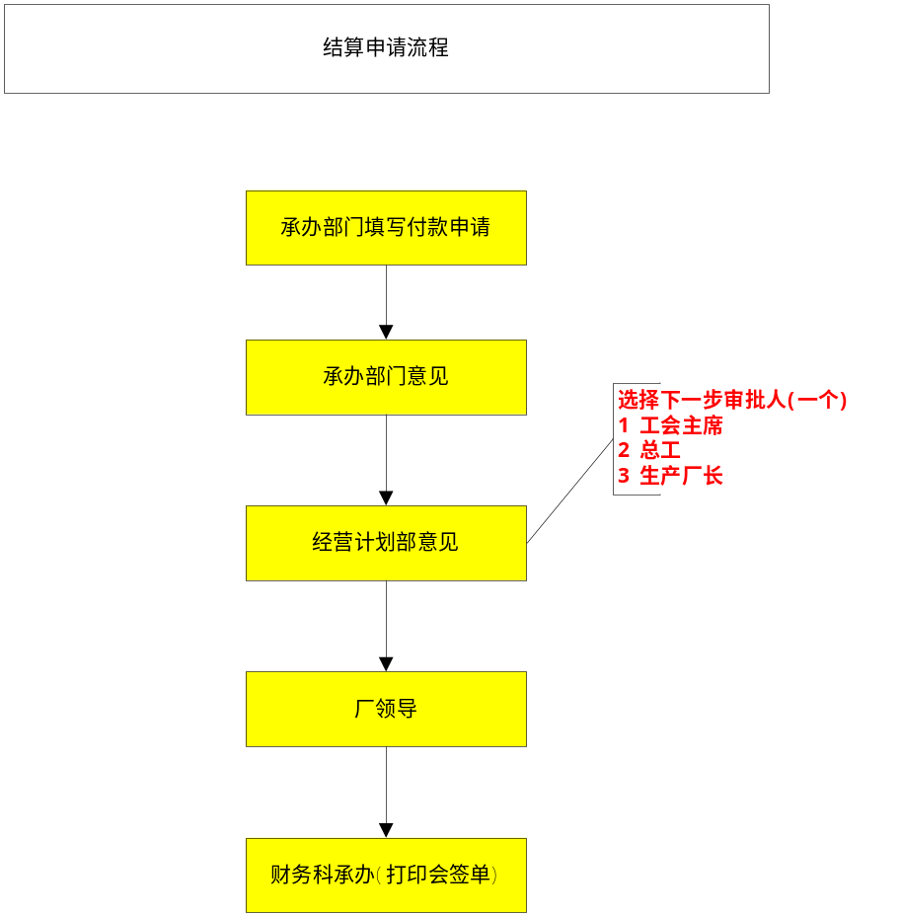
2、项目合同操作说明（略）
与采购合同类似

